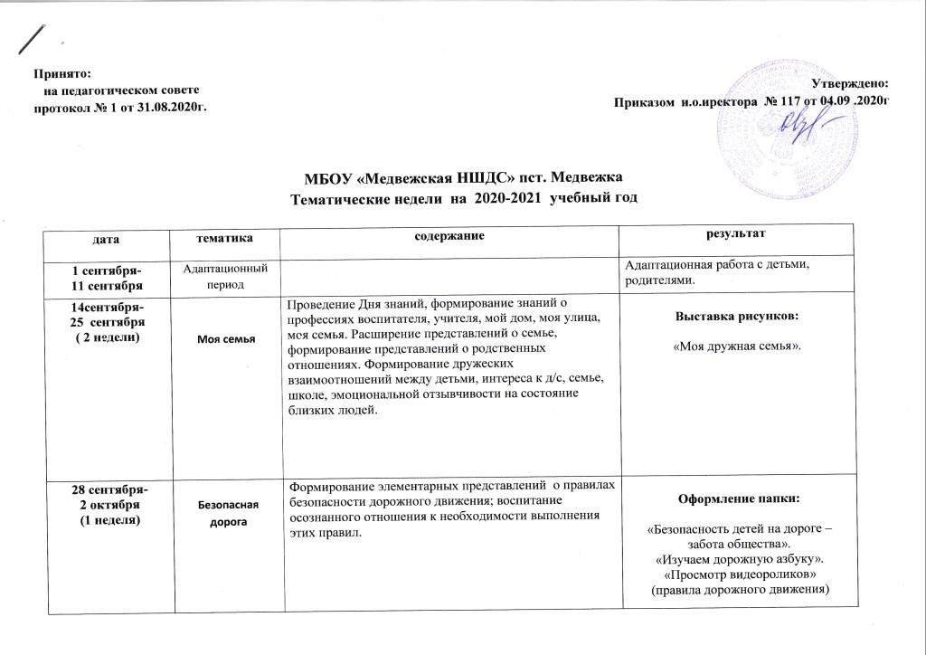

5 октября-  30 октября  (4 недели) | Осень | Признаки осени. Живая и неживая природа.  Профессии. Осенние работы на огороде, в саду, поле. Расширение знаний об овощах и фруктах  (местных, экзотических). Формирование элементарных экологических представлений. | Праздник:  «Праздник осени».  Выставка работ:  «Осенние фантазии»  Выставка поделок на тему осени.
2 ноября -  20 ноября  (3 недели) | Моя Родина | Расширение представлений о родной стране, о государственных праздниках. Закрепление знаний о флаге, гербе, гимне России, столице-Москве. Рассказы детей о достижениях станы ( спорт, космос, ВОВ). Воспитание уважения к людям разных национальностей. Рассказы детям о том, что Земля – общий дом, на Земле много разных стран, необходимо уважать культуру, обычаи и традиции народов. | 4 ноября – «День народного единства».  Обновление стенда «Моя Родина »  Презентация: «Наша Родина - Россия!»  Чтение стихов о Родине.  - День матери  «Праздник для мамы».
23 ноября –  11 декабря  (3 недели) | Зима | Живая и неживая природа. Расширение знаний об особенностях зимней природы  Природа Севера, Арктики, Антарктики. Экспериментирование со льдом, водой. Литература, живопись, музыка о зиме. Разные виды зимних игр и забав. | Просмотр видеофильмов о природе Севера, о животных.  Презентация: «Зимние виды спорта»
14 декабря-  31 декабря  (3 недели) | Новый год | Формирование эмоционально-положительного отношения к празднику. Знакомство с традициями празднования Нового года в разных странах. Привлечение детей к активному и разнообразному участию в подготовке к празднику. Знакомство с основами праздничной культуры. | Оформление группы к празднику.  Подготовка новогодних костюмов.  «Мастерская Деда Мороза»  (изготовление игрушек, подарков).  Конкурс чтецов «В гости к Зимушке Зиме»
11 января-  22 января  ( 2 недели) | Зима | Живая и неживая природа. Расширение знаний об особенностях зимней природы.  Природа Севера, Арктики, Антарктики. Экспериментирование со льдом, водой. Литература, живопись, музыка о зиме. Разные виды зимних игр и забав. | Зимние развлечения:  Лепим снежную горку и снеговика.  Выставка детских рисунков и поделок: «Зимушка-зима»  Экскурсия в зимний лес.
25 января –  12 февраля  (3 недели) | Эти разные животные | Формирование представлений о разнообразии животного мира планеты, доброжелательного отношения к животным. Животные разных климатических зон. Дикие и домашние животные. Уход человека за домашними животными. | Выставка детских работ (аппликация, лепка):  «Разнообразные животные»  Знакомство с домашними животными (кролик, черепаха).  Презентация: «Дикие животные зимой»
15 февраля –  26 февраля  ( 2 недели) | Защитники Отечества | Расширение представлений о защитниках Родины, что на протяжение всей истории у России были защитники- богатыри, русские воины, российские солдаты. Воспитание в духе патриотизма, любви к Родине. Знакомство с разными родами войск, великими полководцами, прославившими Россию. Формирование у мальчиков стремления быть сильными, смелыми, защитниками Родины; воспитание у девочек уважения к мальчикам как к будущим защитникам Родины. | Фотовыставка «Это мой папа»  Презентация: «Военные профессии»  Утренник:  «Солдатушки, бравы ребятушки»  Участие в лыжных гонках «Лыжня России»
1 марта-  12 марта  ( 2 неделя) | Наши мамы | Все о маме, бабушке. Расширение гендерных представлений, воспитание у мальчиков  Представлений о том, что мужчины должны внимательно и уважительно относиться к женщинам. Воспитание бережного и чуткого отношения к самым близким людям, формирование потребности радовать близких добрыми делами. | Утренник:  «Мамочке моей любимой».  Изготовление подарков для мамы, бабушки.  Выставка работ  «Милой мамочке моей»
15марта-  2 апреля  ( 3 недели) | Народные умельцы | Знакомство с народными промыслами, традициями , праздниками, профессиями. Расширение представлений о разнообразии народного искусства, художественных промыслов.  Воспитание интереса к искусству родного края, бережного отношения к произведениям искусства. | Спортивный досуг «Коми народные игры», «Русские народные игры»  Презентация: «Русский народный костюм – хранитель традиции».  Выставка творческих работ родителей:  «Золотые ручки»
5 апреля-  30 апреля  (4 недели) | Весна | Формирование у детей обобщенных представлений о весне, приспособленности растений и животных к изменениям в природе, о связи между явлениями живой и неживой природы и сезонными видами труда, формирование представлений о космосе, народных праздниках, о весенних изменениях в природе. | Выставка рисунков:  «Здравствуй, весна».
3 мая – 14 мая  ( 2 недели) | День Победы | Воспитание детей в духе патриотизма, любви к Родине. Расширение знаний от героях Великой Отечественной войны, о победе нашей страны в войне. Знакомство с памятниками героям Великой отечественной войны. Рассказы детям о воинских наградах дедушек, бабушек, родителей. Рассказы о преемственности поколений защитников Родины: от былинных богатырей , героев Великой Отечественной войны до героев наших дней. | Акция «Бессмертный полк»  Участие в Митинге и  возложение цветов к памятнику «Никто не забыт, ни что не забыто».
17 мая - 31 мая  92 недели) | До свиданья. Детский сад | Формирование у детей осознания, что они будущие школьники. | Выпускной утренник  «До свиданья, детский сад»

